Paris in France ช้อปเพลิน เกินห้ามใจ ❤❤❤
ฝรั่งเศส 5 วัน 3 คืน โดยสายการบิน Oman Air (WY)
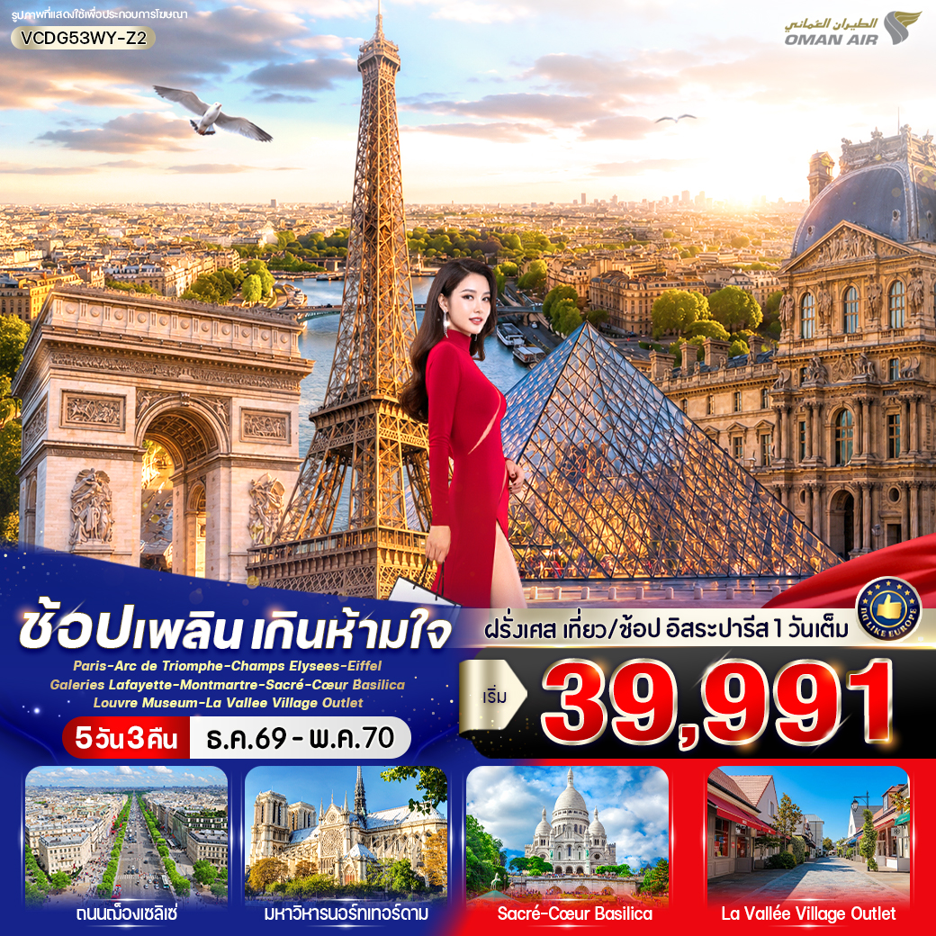

HIGHLIGHTS
- อิสระ 1 วันเต็มในกรุงปารีส ให้คุณเลือกสัมผัสเสน่ห์เมืองแห่งแฟชั่นและศิลปะ ช้อปปิ้ง ลิ้มลองอาหารฝรั่งเศส หรือเที่ยวแลนด์มาร์กชื่อดังได้ตามอัธยาศัย
- ชม หอไอเฟล สัญลักษณ์แห่งกรุงปารีส ชมวิวเมืองสุดโรแมนติก
- จัตุรัสทรอกาเดโร จุดถ่ายภาพหอไอเฟลที่สวยที่สุดของปารีส
- ประตูชัยอาร์กเดอทรียงฟ์ อนุสรณ์แห่งชัยชนะอันยิ่งใหญ่ของฝรั่งเศส
- ถนนช็องเซลีเซ ถนนสายหรูระดับโลก แหล่งช้อปปิ้งและคาเฟ่ชื่อดัง
- มหาวิหารสีขาวบนยอดเขากลางกรุงปารีส มหาวิหารซาเครเกอร์ มงมาร์ต
- ถ่ายรูปคู่ พีระมิดแก้ว หน้า พิพิธภัณฑ์ลูฟวร์
- ช้อปปิ้ง ห้างแกลเลอรี ลาฟาแยตต์ ห้างสรรพสินค้าหรู ช้อปปิ้งแบรนด์ดังพร้อมโดมกระจกอันงดงาม
- ช้อปปิ้ง La Vallée Village Outlet เอาต์เล็ตแบรนด์เนมชื่อดัง ลดราคาสูงสุดตลอดปี

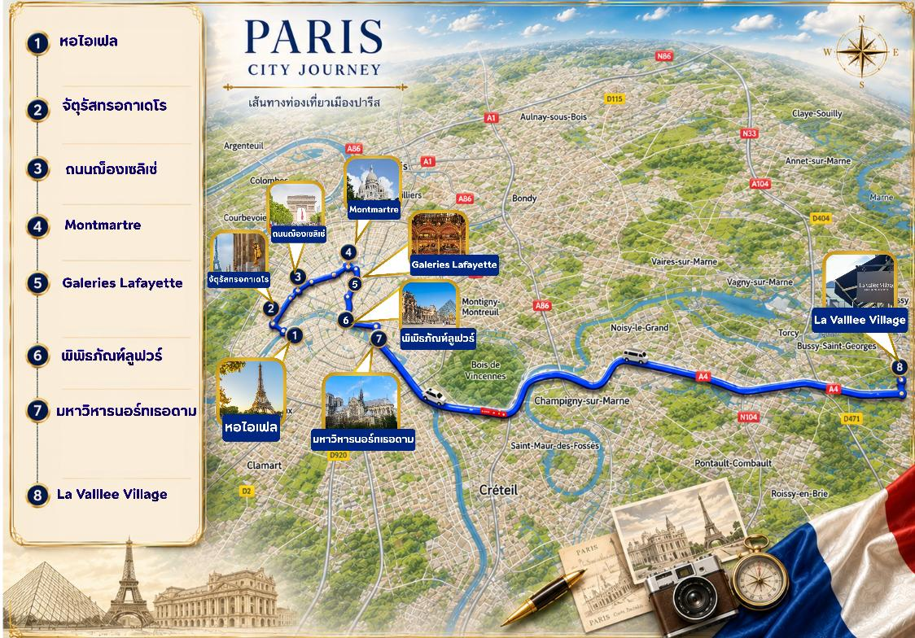

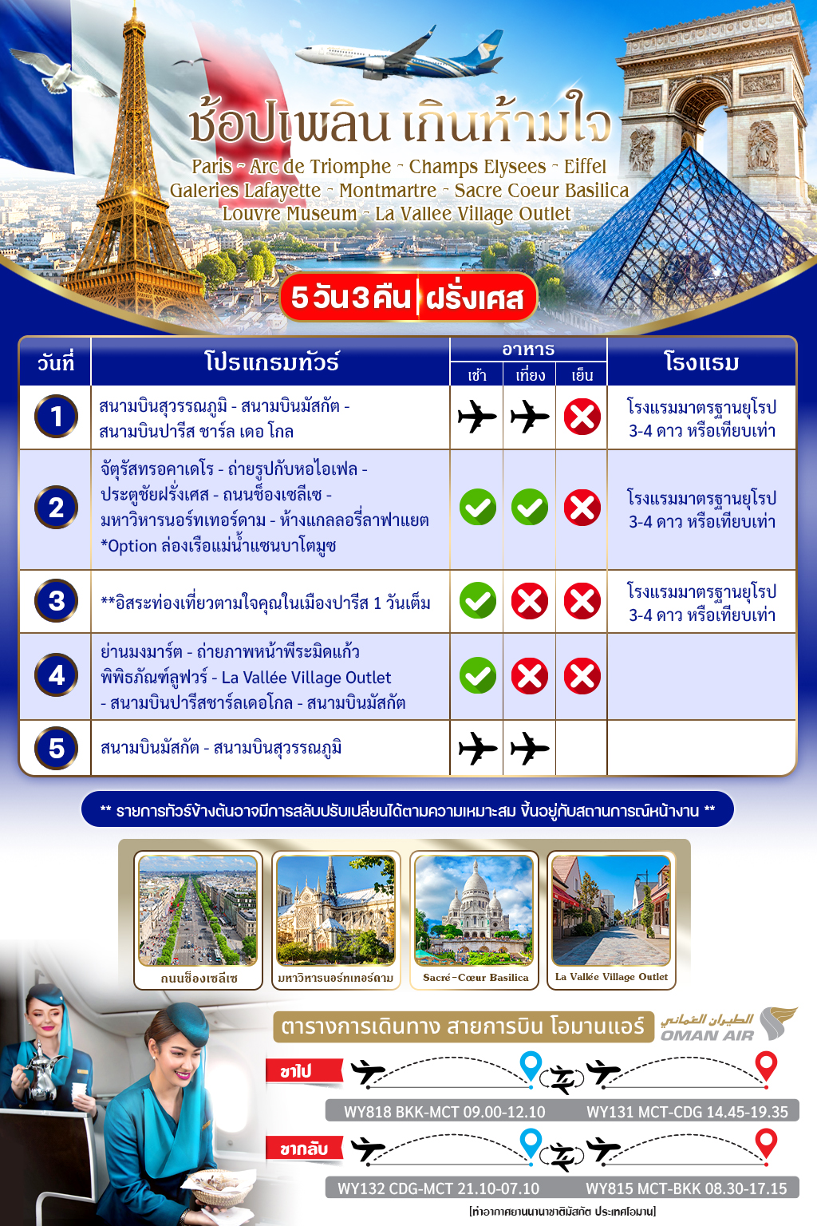

อัตราค่าบริการ
กำหนดวันเดินทาง | ราคาโปรโมชั่นพิเศษ
กำหนดวันเดินทาง | ราคาทัวร์  ผู้ใหญ่ / เด็ก | ราคาจอยแลนด์  (ไม่รวมตั๋วเครื่องบิน) | พักเดี่ยว  (เพิ่ม)
04-08 ธันวาคม 2569 *วันพ่อแห่งชาติ* | 40,881 | 26,900 | 8,500
29 ธันวาคม 2569 - 02 มกราคม 2570 *วันปีใหม่* | 46,996 | 26,900 | 8,500
18-22 กุมภาพันธ์ 2570 *วันมาฆบูชา* | 39,991 | 26,900 | 8,500
17-21 พฤษภาคม 2570 *วันวิสาขบูชา* | 43,999 | 26,900 | 8,500
31 พฤษภาคม - 04 มิถุนายน 2570  *วันเฉลิมพระชนมพรรษาสมเด็จพระนางเจ้าสุทิดาฯ* | 43,999 | 26,900 | 8,500
เด็กทารก Infant ราคาท่านละ 19,900 บาท (ทารกต้องมีอายุไม่เกิน 2 ปีบริบูรณ์ ณ วันเดินทางกลับ)
*เด็กทารก ไม่มีที่นั่งบนเครื่องบิน ไม่มีน้ำหนักกระเป๋า ไม่มีเตียง*
**จอยแลนด์ (ไม่รวมตั๋วเครื่องบิน ไป-กลับ) หากลูกค้าต้องการจอยแลนด์ กรุณาสอบถามสถานะกรุ๊ปก่อนทำการจอง**
***สำหรับลูกค้าจอยแลนด์ ลูกค้าจะต้องเดินทางตามโปรแกรมร่วมกับคณะเท่านั้น
หากเกิดเหตุสุดวิสัยที่ส่งผลให้คณะไม่สามารถเดินทางได้ หรือเกิดความล่าช้าในการเดินทาง อันเนื่องมาจาก
เหตุการณ์ที่อยู่นอกเหนือการควบคุมของบริษัท ไม่ว่าจะเป็น ความล่าช้าหรือการยกเลิกเที่ยวบิน การนัดหยุดงาน
การประท้วง การจลาจล โรคระบาด ภัยธรรมชาติ ภัยสงคราม การปิดน่านฟ้า อุบัติเหตุ หรือเหตุการณ์ไม่คาดคิดอื่นใด
บริษัทขอสงวนสิทธิ์ไม่รับผิดชอบต่อค่าใช้จ่ายหรือความเสียหายเพิ่มเติมที่อาจเกิดขึ้นจากเหตุการณ์ดังกล่าว***

*ค่าบริการข้างต้นเฉพาะนักท่องเที่ยวถือพาสปอร์ตไทยเท่านั้น กรณีถือพาสปอร์ตต่างชาติชำระเพิ่ม 3,000 บาท
ค่าทัวร์ไม่รวมค่าจ้างคนขับรถท้องถิ่น ท่านละ 4,000 บาท *ชำระที่สนามบินก่อนออกเดินทาง*
ค่าทิปหัวหน้าทัวร์ ตามมาตรฐานการให้ทิป วันละ 100 บาท/ท่าน/วัน ทั้งนี้ขึ้นอยู่กับความพึงพอใจของลูกค้า
*หากลูกค้ายินยอมให้ทิปกับหัวหน้าทัวร์เเล้ว จะถือว่าเป็นการให้โดยสมัครใจ และไม่สามารถเรียกร้องขอคืนได้ภายหลัง*

วันที่ (1) สนามบินสุวรรณภูมิ - สนามบินมัสกัต - สนามบินปารีส ชาร์ล เดอ โกล
06.00 น. คณะพร้อมกัน ณ สนามบินสุวรรณภูมิ อาคารผู้โดยสารขาออกระหว่างประเทศ ชั้น 4 เคาน์เตอร์สายการบิน โอมานแอร์ (WY) โดยมีเจ้าหน้าที่บริษัทฯคอยต้อนรับและอำนวยความสะดวกด้านเอกสารการเดินทาง
09.00 น. ออกเดินทางสู่ สนามบินมัสกัต ประเทศโอมาน โดยสายการบิน โอมาน แอร์ (Oman Air) เที่ยวบินที่ WY818 (บริการอาหารและเครื่องดื่มบนเครื่อง) (ใช้เวลาบินประมาณ 5.50 ชั่วโมง)
***เที่ยวบินหรือเวลาอาจมีการเปลี่ยนแปลง ทั้งนี้ขึ้นอยู่กับสายการบินเป็นผู้กำหนด***
ขอสงวนสิทธิ์ในการเลือกที่นั่งบนเครื่องบิน เนื่องจากเป็นตั๋วกรุ๊ป การจัดที่นั่งจะเป็นระบบ RANDOM
ที่นั่งอาจจะไม่ได้นั่งติดกัน ทางบริษัทไม่สามารถเข้าไปแทรกแซงได้ ซึ่งเป็นไปตามเงื่อนไขของสายการบิน

12.10 น. เดินทางถึง สนามบินมัสกัต ประเทศโอมาน (ตามเวลาท้องถิ่น) (รอต่อเครื่องประมาณ 2.20 ชั่วโมง) จากนั้นรอต่อเครื่องเพื่อเดินทางสู่ กรุงปารีส ประเทศฝรั่งเศส
14.45 น. ออกเดินทางสู่ สนามบินปารีส-ชาร์ล เดอ โกล ประเทศฝรั่งเศส โดยสายการบิน โอมาน แอร์ (Oman Air) เที่ยวบินที่ WY131 (ใช้เวลาบินประมาณ 7.55 ชั่วโมง) (บริการอาหารและเครื่องดื่มบนเครื่อง)
19.35 น. ถึง สนามบินปารีส-ชาร์ล เดอ โกล (เวลาในยุโรป ช้ากว่าไทยประมาณ 5-6 ชั่วโมง กรุณาปรับเวลาให้ตรงตามเวลาท้องถิ่น เพื่อความสะดวกในการนัดหมาย) ในช่วงเดือนพฤศจิกายน-เดือนเมษายน จะช้ากว่าไทย 6 ชั่วโมง และในช่วงเดือนเมษายน-เดือนตุลาคม จะช้ากว่าไทย 5 ชั่วโมง หลังผ่านขั้นตอนการตรวจคนเข้าเมืองและศุลกากรเรียบร้อยแล้วนำท่านเดินทางเข้าสู่ที่พัก

ที่พัก โรงแรมมาตรฐานยุโรป 3-4 ดาว หรือเทียบเท่า

วันที่ (2) ประตูชัยฝรั่งเศส - ถนนช็องเซลีเซ - จัตุรัสทรอคาเดโร - ถ่ายรูปกับหอไอเฟล - มหาวิหารนอร์ทเทอร์ดาม - ห้างแกลลอรี่ลาฟาแยต *Option ล่องเรือแม่น้ำแซนบาโตมูซ (B/L/-)
เช้า รับประทานอาหารเช้า ณ โรงแรมที่พัก

จากนั้นนำท่านเดินทางเข้าสู่ มหานครปารีส (Paris) เมืองหลวงของฝรั่งเศส สถานที่ในฝันแห่งหนึ่งของนักท่องเที่ยวทั่วโลก ตั้งอยู่บริเวณแม่น้ำแซน บริเวณตอนเหนือของประเทศ หนึ่งในศูนย์กลางทางเศรษฐกิจและวัฒนธรรมที่ล้ำสมัยแห่งหนึ่งของโลก เมืองแห่งศิลปะ แฟชั่น การศึกษา อบอวลไปด้วยความโรแมนติก เต็มไปด้วยประวัติศาสตร์ และความสวยงามของมหานครแห่งนี้
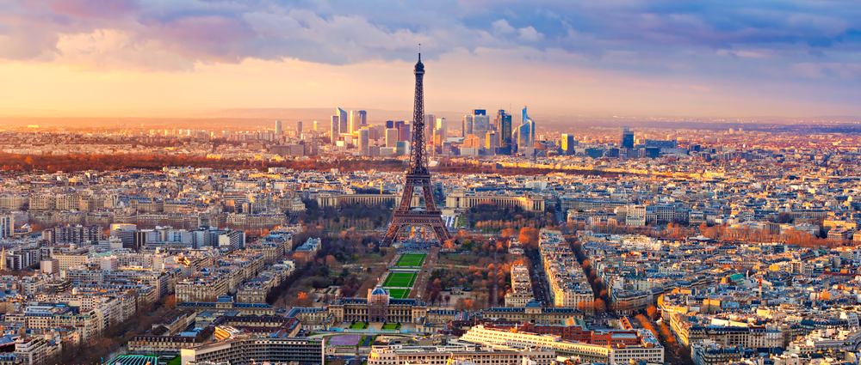
นำท่านเที่ยวชมกรุงปารีส ถ่ายภาพเป็นที่ระลึกกับ ประตูชัยนโปเลียน (Arc de Triomphe) หรือ ประตูชัยฝรั่งเศส ตั้งอยู่กลางจัตุรัสชาร์ลเดอโกล ทางทิศตะวันตกของถนนฌ็องเซลิเซ่ ประตูชัยนี้เป็นจุดเริ่มต้นและสิ้นสุดของถนนถึง 12 เส้น สร้างขึ้นเพื่ออุทิศแด่ผู้กล้า ผู้สละชีพในสงคราม นโปเลียน สงครามปฏิวัติฝรั่งเศส และสงครามโลกครั้งที่ 1 ปัจจุบันยังเป็นสุสานของทหารนิรนามอีกด้วย
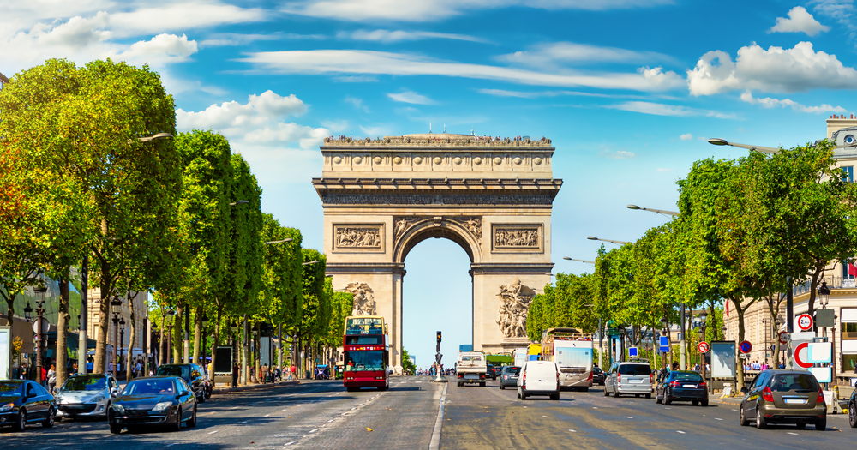

ใกล้กันจะเป็นถนนสายโรแมนติก ถนนช็องเซลีเซ (Champs Elysees) มาจากคำว่า "ทุ่งเอลิเซียม" จากเทพปกรณัมกรีกในภาษาฝรั่งเศส ซึ่งได้รับการขนานนามว่าเป็นถนนที่สวยที่สุดในโลก มีความยาว 1.9 กิโลเมตร ถนนเส้นนี้เชื่อมระหว่างประตูชัย (Arc de Triomphe) และจัตุรัสคองคอร์ด (Place de la Concorde) เต็มไปด้วยคาเฟ่ โรงละคร และร้านค้าแบรนด์เนมจากดีไซเนอร์ชื่อก้องโลกและยังคงรักษารูปแบบสถาปัตยกรรมของตึกในสมัยโบราณไว้อย่างสวยงาม
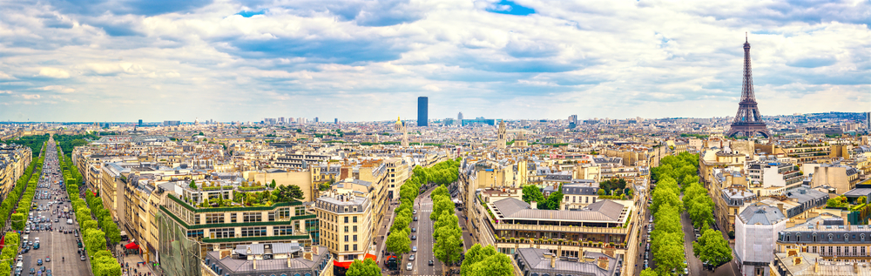
เที่ยง รับประทานอาหารกลางวัน ณ ภัตตาคาร
จากนั้นเดินทางสู่ จัตุรัสทรอคาเดโร (Place du Trocadéro) ซึ่งตั้งอยู่บนเนินเขาฝั่งตรงข้ามแม่น้ำแซน เป็นหนึ่งในจุดชมวิวที่มีชื่อเสียงที่สุดของกรุงปารีส บริเวณจัตุรัสเป็นลานกว้างขนาดใหญ่ รายล้อมด้วยอาคารสถาปัตยกรรมสไตล์คลาสสิก และสวนสาธารณะที่ได้รับการจัดภูมิทัศน์อย่างสวยงาม
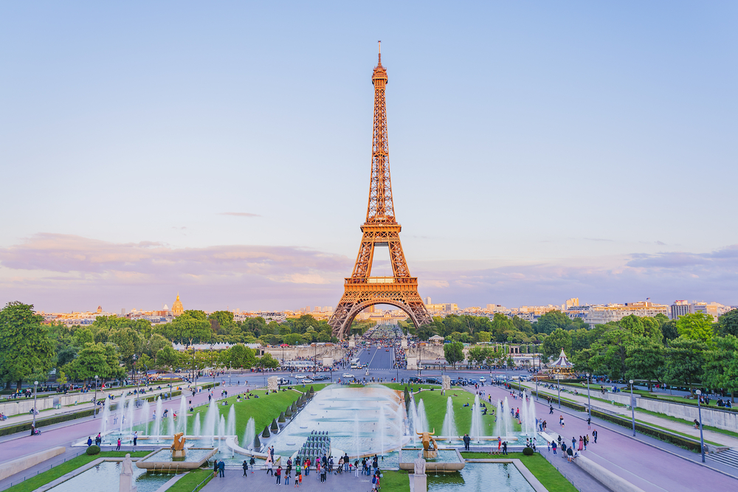
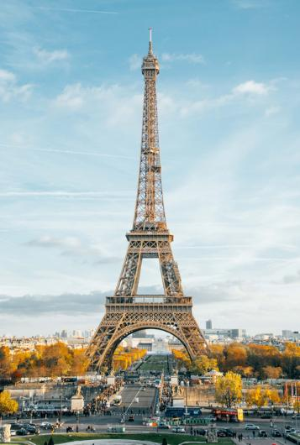
จากจุดนี้ท่านสามารถมองเห็น หอไอเฟล ได้อย่างเต็มตา พร้อมฉากหลังเป็น สวนสาธารณะชองเดอมาร์ส (Champ de Mars) ที่ทอดยาวไปจนถึงฐานหอไอเฟล จึงถือเป็นมุมถ่ายภาพยอดนิยมและได้รับการยอมรับว่าเป็นหนึ่งในจุดถ่ายรูปหอไอเฟลที่สวยงามที่สุดของปารีส (ทั้งนี้ ในกรณีที่จัตุรัสทรอคาเดโร มีการจัดงาน กิจกรรมพิเศษ หรือมีการปิดพื้นที่ ในวันที่เดินทางไป ทางบริษัทขอสงวนสิทธิ์ปรับเปลี่ยนจุดถ่ายภาพหอไอเฟลเป็นมุมอื่นที่เหมาะสมแทน โดยไม่ต้อง แจ้งให้ทราบล่วงหน้า ทั้งนี้เพื่อความปลอดภัยและความเหมาะสมของการเดินทาง)

Optional Tour : ล่องเรือบาโตมูช (Bateaux-Mouches®)
ราคาท่านละประมาณ 30 EUR/ท่าน (โปรดสอบถามราคากับหัวหน้าทัวร์อีกครั้ง)
สัมผัสบรรยากาศสุดแสนโรแมนติกกับการล่องเรือชมความงดงามของ แม่น้ำแซน (Seine River) แม่น้ำสายสำคัญที่ไหลผ่านใจกลางกรุงปารีส โดยเรือ Bateaux-Mouches® เปิดให้บริการมาตั้งแต่ปี ค.ศ. 1949 ใช้เวลาล่องเรือประมาณ 1 ชั่วโมง ตลอดเส้นทางท่านจะได้ชมแลนด์มาร์กสำคัญของกรุงปารีส อาทิ หอไอเฟล, พิพิธภัณฑ์ลูฟวร์, มหาวิหารนอเทรอดาม, พิพิธภัณฑ์ออร์แซ, สะพานอเล็กซานเดอร์ที่ 3 และอาคารประวัติศาสตร์อันงดงามที่เรียงรายตลอดสองฝั่งแม่น้ำแซน
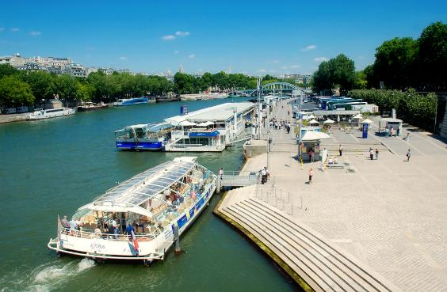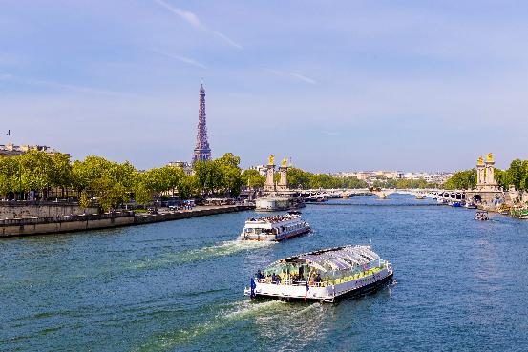
ราคาอาจมีการเปลี่ยนแปลง สำหรับท่านที่สนใจสามารถแจ้งความประสงค์ กับทางหัวหน้าทัวร์ได้โดยตรง
ทางบริษัทขอสงวนสิทธิ์ในการซื้อ OPTIONAL TOUR ผ่านหัวหน้าทัวร์เท่านั้น ด้วยเหตุผลในเรื่องของราคาทัวร์ และด้านความปลอดภัยของตัวท่านเอง รวมถึงการจัดการบริหารเวลาของกรุ๊ปทัวร์ขอบพระคุณทุกท่านที่ให้ความร่วมมือ

นำท่านผ่านชม มหาวิหารนอร์ทเทอร์ดาม มหาวิหารสถาปัตยกรรมโกธิคอายุกว่า 850 ปี ตั้งอยู่บนเกาะอีล เดอ ลา ซิเต้ กลางแม่น้ำแซน และเป็นหนึ่งในสัญลักษณ์สำคัญของกรุงปารีส โดดเด่นด้วยหน้าต่างกระจกสีและงานแกะสลักอันวิจิตรงดงาม มหาวิหารแห่งนี้เคยได้รับความเสียหายและถูกปล่อยปละละเลยในช่วงการปฏิวัติฝรั่งเศส และนำไปสู่การบูรณะครั้งใหญ่ระหว่างปี พ.ศ.2387-2407 และในปี พ.ศ.2562 มหาวิหารนอเทรอดามได้รับความเสียหายจากเหตุเพลิงไหม้ครั้งใหญ่ ก่อนผ่านการบูรณะครั้งสำคัญและกลับมาเปิดให้เข้าชมอีกครั้ง ปัจจุบันยังคงเป็นแลนด์มาร์กที่สะท้อนความงดงามทางประวัติศาสตร์ ศิลปะ และศรัทธาของฝรั่งเศส และได้ขึ้นทะเบียนเป็นมรดกโลกในปี พ.ศ.2534

จากนั้นนำท่านสู่ ห้างสรรพสินค้า Galeries Lafayette แหล่งช้อปปิ้งชื่อดังใจกลางกรุงปารีส รวมสินค้าแฟชั่น แบรนด์เนม เครื่องสำอาง และของฝากหลากหลายจากฝรั่งเศสและนานาชาติ ภายในอาคารโดดเด่นด้วย โดมกระจกสีอันวิจิตร ซึ่งเป็นเอกลักษณ์และถือเป็นหนึ่งในสถาปัตยกรรมที่สวยงามที่สุดของปารีส นอกจากนี้ บนดาดฟ้าของห้างยังเป็น จุดชมวิวมุมสูงของกรุงปารีส ที่สามารถมองเห็นแลนด์มาร์กสำคัญ เช่น หอไอเฟล และทิวทัศน์เมืองโดยรอบ เหมาะสำหรับถ่ายภาพเป็นที่ระลึก
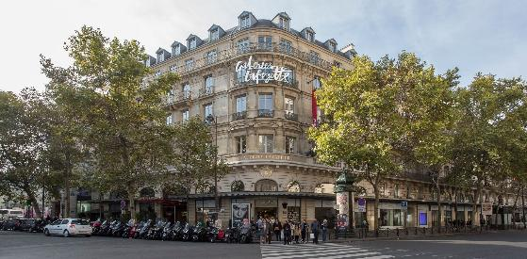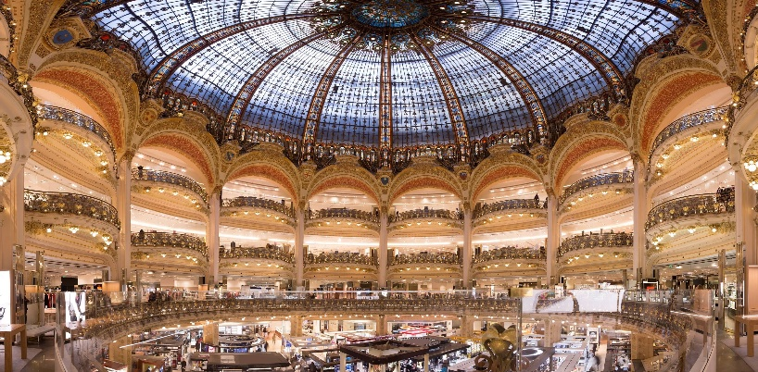

พร้อมอิสระให้ท่านเลือกช้อปปิ้งหรือพักผ่อนตามอัธยาศัยเพื่อให้ท่านได้เพลิดเพลินในการเดินเล่นอย่างเต็มอิ่มจุใจ อิสระอาหารเย็นตามอัธยาศัย
ที่พัก โรงแรมมาตรฐานยุโรป 3-4 ดาว หรือเทียบเท่า

วันที่ (3) **อิสระท่องเที่ยวตามใจคุณในเมืองปารีส 1 วันเต็ม (B/-/-)
เช้า รับประทานอาหารเช้า ณ โรงแรมที่พัก

**อิสระท่องเที่ยวตามใจคุณในเมืองปารีส 1 วันเต็ม (ไม่มีรถ และ ไม่มีไกด์บริการ)
อิสระอาหารกลางวันและอาหารเย็น ตามอัธยาศัย

การเดินทางภายในกรุงปารีส มีความสะดวก รวดเร็ว และครอบคลุมทั่วทั้งเมือง ด้วยระบบขนส่งสาธารณะที่ทันสมัยและมีประสิทธิภาพ สามารถเดินทางไปยังสถานที่ท่องเที่ยวสำคัญ ย่านช้อปปิ้ง และแหล่งวัฒนธรรมต่างๆ ได้อย่างง่ายดาย ไม่ว่าจะเป็นใจกลางเมืองหรือพื้นที่รอบนอก โดยมีตัวเลือกการเดินทางหลากหลายรูปแบบให้เลือกใช้ตามความเหมาะสม ทั้งรถไฟใต้ดิน รถไฟชานเมือง รถโดยสารประจำทาง รวมถึงการเดินเท้าและการใช้จักรยาน ระบบขนส่งสาธารณะของปารีสได้รับการออกแบบให้เชื่อมต่อถึงกันอย่างเป็นระบบ ช่วยประหยัดเวลาในการเดินทาง ลดความแออัด และเอื้อต่อการท่องเที่ยวในแต่ละวัน สามารถเลือกใช้ตั๋วโดยสารแบบเที่ยวเดียว หรือบัตรเหมาจ่ายรายวันและรายหลายวัน ซึ่งเหมาะสำหรับการเดินทางหลายครั้งในแต่ละวัน นอกจากนี้ ป้ายบอกทาง แผนที่ และข้อมูลการเดินทางมีความชัดเจน ทำให้แม้ผู้ที่เดินทางมาเป็นครั้งแรกก็สามารถใช้งานได้อย่างสะดวก

สถานที่ท่องเที่ยวแนะนำ

🎭 โรงอุปรากรการ์นิเยร์ (Opéra Garnier)
โรงอุปรากรเก่าแก่และงดงามที่สุดแห่งหนึ่งของโลก สร้างขึ้นในสมัยนโปเลียนที่ 3 โดดเด่นด้วยสถาปัตยกรรมสไตล์ นีโอ-บาโรก อันหรูหรา ตัวอาคารประดับประดาด้วยประติมากรรม เสาหินอ่อน และหลังคาโดมอันสง่างาม เป็นแรงบันดาลใจให้กับวรรณกรรมชื่อดัง The Phantom of the Opera บริเวณด้านหน้าของอาคารเป็นจุดถ่ายภาพยอดนิยม นักท่องเที่ยวสามารถชื่นชมความงามของซุ้มอาคาร บันไดใหญ่ และรายละเอียดทางสถาปัตยกรรมอันประณีต ซึ่งสะท้อนถึงความรุ่งเรืองของศิลปะและวัฒนธรรมฝรั่งเศสในอดีต

🌿 Canal Saint-Martin (คาแนล แซงต์-มาร์แตง)
คลองสายโรแมนติกใจกลางกรุงปารีสที่เต็มไปด้วยเสน่ห์แบบ Parisian Local Life โดดเด่นด้วยสะพานเหล็กสีเขียวสไตล์วินเทจ เรียงรายตลอดสองฝั่งคลอง บรรยากาศเงียบสงบ แตกต่างจากแหล่งท่องเที่ยวยอดนิยมทั่วไป สองฝั่งคลองรายล้อมไปด้วยคาเฟ่เก๋ ๆ ร้านเบเกอรี่โฮมเมด ร้านวินเทจ และบาร์เล็ก ๆ ที่ชาวปารีเซียงนิยมมานั่งพักผ่อน พบปะเพื่อนฝูง หรือจิบกาแฟริมคลองในวันสบาย ๆ ให้ความรู้สึกชิล อบอุ่น และมีชีวิตชีวาในแบบคนท้องถิ่น เหมาะสำหรับการ เดินเล่นอิสระ ถ่ายภาพบรรยากาศปารีสแบบไม่ซ้ำใคร ไม่ว่าจะเป็นมุมสะพานเหล็ก เงาสะท้อนผืนน้ำ หรือวิถีชีวิตของชาวเมืองที่เดินผ่านไปมา เป็นอีกหนึ่งจุดถ่ายภาพยอดนิยมของสายฮิป สายอาร์ต

🏛️ Musée Carnavalet – พิพิธภัณฑ์ประวัติศาสตร์กรุงปารีส
พิพิธภัณฑ์ที่ถ่ายทอดเรื่องราวของกรุงปารีสตั้งแต่ ยุคโรมันโบราณ จนถึงปารีสยุคปัจจุบัน ผ่านศิลปวัตถุ ภาพเขียน เฟอร์นิเจอร์โบราณ และห้องจัดแสดงที่จำลองบรรยากาศในแต่ละยุคสมัยอย่างมีชีวิตชีวา ตั้งอยู่ในย่าน Le Marais ภายในคฤหาสน์เก่าแก่ 2 หลัง คือ Hôtel Carnavalet และ Hôtel Le Peletier de Saint-Fargeau ตัวอาคารโดดเด่นด้วยสถาปัตยกรรมฝรั่งเศสคลาสสิก ผสมผสานลานภายในและสวนสวย ให้บรรยากาศสงบ ร่มรื่น และงดงาม เหมาะแก่การเดินชมอย่างสบายๆ

🏘️ La Campagne à Paris (ลา กอมปาญ อา ปารี)
หมู่บ้านเล็กแสนอบอุ่นที่ซ่อนตัวอยู่บนเนินเขาทางตะวันออกของกรุงปารีส โดดเด่นด้วยบ้านสีพาสเทล ถนนหินกรวด และสวนดอกไม้แสนอบอุ่น ให้ความรู้สึกราวกับหลุดออกจากเมืองใหญ่ เหมาะสำหรับเดินเล่นแบบสบายๆ ถ่ายภาพมุมสวยไม่ซ้ำใคร และสัมผัสวิถีชีวิตโลคอลของชาวปารีเซียงในย่านที่เงียบสงบและมีเสน่ห์เฉพาะตัว

🎠 ดิสนีย์แลนด์ ปารีส (Disneyland Paris) แบ่งออกเป็น 2 สวนสนุกหลัก
🏰 Disneyland Park
สวนสนุกหลักที่เปรียบเสมือนโลกแห่งเทพนิยายและการผจญภัย มีปราสาทเจ้าหญิงนิทรา (Sleeping Beauty Castle) เป็นศูนย์กลางและแลนด์มาร์กสำคัญ โดดเด่นด้วยสถาปัตยกรรมอันงดงาม ภายในแบ่งเป็นโซนธีมต่างๆ อาทิ Fantasyland, Adventureland, Discoveryland, Frontierland, Main Street U.S.A. และเพลิดเพลินกับเครื่องเล่นยอดนิยมระดับตำนาน เช่น Pirates of the Caribbean, It’s a Small World, Peter Pan’s Flight, Buzz Lightyear Laser Blast รวมถึงขบวนพาเหรดและการแสดงสุดอลังการตลอดวัน
🎆 ในช่วงค่ำ ท่านจะได้ชม การแสดงแสง สี เสียง และพลุสุดตระการตา บริเวณหน้าปราสาท ซึ่งเป็นไฮไลท์สำคัญของดิสนีย์แลนด์ ปารีส ปิดท้ายวันแห่งความสุขและความทรงจำอันน่าประทับใจ
🎬 Walt Disney Studios Park
สวนสนุกที่ถ่ายทอดโลกเบื้องหลังการสร้างภาพยนตร์ แอนิเมชัน และเอฟเฟกต์พิเศษของดิสนีย์และพิกซาร์ สนุกไปกับเครื่องเล่นที่ผสมผสานเทคโนโลยีล้ำสมัยและความตื่นเต้น ไฮไลท์สำคัญ ได้แก่ Ratatouille: The Adventure , Cars Road Trip , Marvel Avengers Campus ที่รวมเหล่าซูเปอร์ฮีโร่ชื่อดัง พร้อมเครื่องเล่นแนวแอ็กชันสุดเร้าใจตลอดทั้งวัน ท่านสามารถเลือกสนุกกับเครื่องเล่น ชมการแสดง พบตัวละครดิสนีย์ชื่อดังเพื่อถ่ายภาพเป็นที่ระลึก รวมถึงเลือกซื้อสินค้าลิขสิทธิ์แท้ และรับประทานอาหารในร้านอาหารธีมดิสนีย์ที่ตกแต่งอย่างสร้างสรรค์

ที่พัก โรงแรมมาตรฐานยุโรป 3-4 ดาว หรือเทียบเท่า

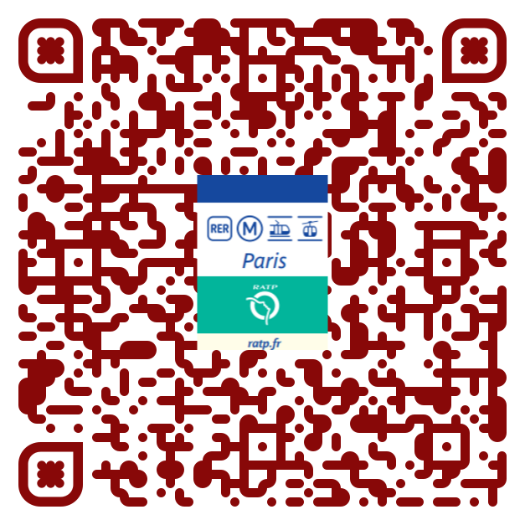
Scan QR for Map

วันที่ (4) ย่านมงมาร์ต - ถ่ายภาพหน้าพีระมิดแก้ว พิพิธภัณฑ์ลูฟวร์ (บริเวณภายนอก) - Duty Free น้ำหอม เครื่องสำอาง - La Vallée Village Outlet - สนามบินปารีส ชาร์ล เดอ โกล – สนามบินมัสกัต (B/-/-)
เช้า รับประทานอาหารเช้า ณ โรงแรมที่พัก

นำท่านเดินทางสู่ ย่านมงมาร์ต (Montmartre) ย่านศิลปะเก่าแก่ที่ตั้งอยู่บนเนินเขาทางตอนเหนือของกรุงปารีส เต็มไปด้วยเสน่ห์แบบโบฮีเมียนและบรรยากาศโรแมนติก เป็นแหล่งรวมศิลปิน นักวาดภาพ และนักเขียนชื่อดังในอดีต จุดเด่นของย่านนี้คือ มหาวิหารซาเครเกอร์ (Sacré-Cœur Basilica) มหาวิหารสีขาวโดดเด่นที่ตั้งอยู่บนจุดสูงสุดของเนินเขา จากบริเวณด้านหน้าสามารถชมทัศนียภาพมุมสูงของกรุงปารีสได้อย่างสวยงาม เหมาะแก่การถ่ายภาพเป็นที่ระลึก
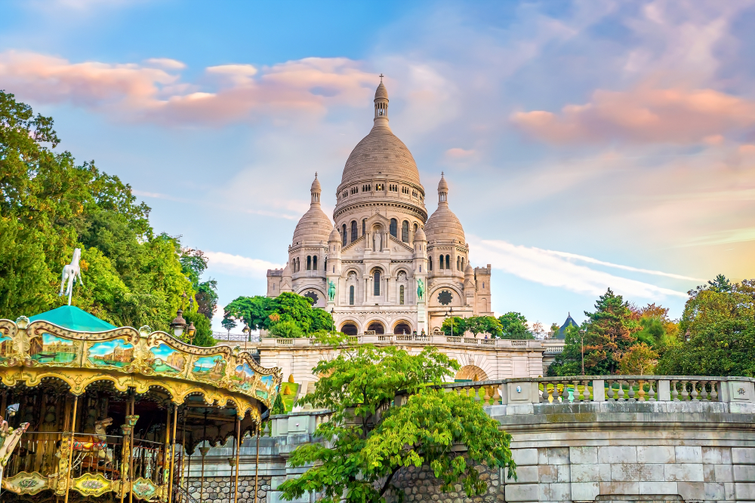

จากนั้นนำท่านชม พิพิธภัณฑ์ลูฟวร์ (Louvre Museum) (บริเวณภายนอก) ไม่พลาด ถ่ายภาพพีระมิดแก้ว ด้านหน้า พิพิธภัณฑ์ลูฟวร์ พิพิธภัณฑ์ชื่อดังที่ตั้งอยู่กลางเมืองใหญ่แห่งนี้ โดดเด่นสะดุดตาด้วยทางเข้าที่เป็นทรงโดมพีระมิดแก้วที่เป็นสัญลักษณ์ของพิพิธภัณฑ์ เป็นพิพิทธภัณฑ์ที่เก็บรักษาผลงานศิลปะเอาไว้มากกว่า 380,000 ชิ้น ให้ท่านอิสระได้ถ่ายรูปกับสถาปัตยกรรมอันโดดเด่นตามอัธยาศัย และอิสระช้อปปิ้ง ณ Duty Free น้ำหอม เครื่องสำอาง
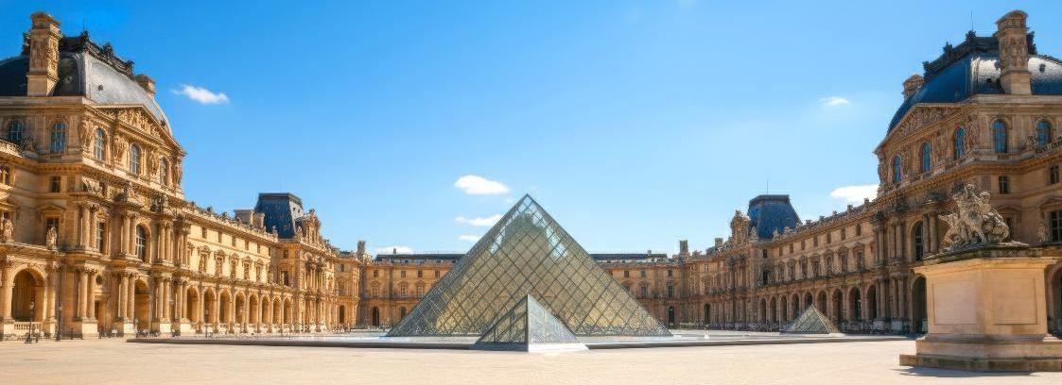
เที่ยง อิสระอาหารกลางวันตามอัธยาศัย

จากนั้นนำท่านช้อปปิ้งที่หมู่บ้าน La Vallee Village Outlet เอาท์เล็ตแบรนด์เนมระดับพรีเมียมกลางแจ้งที่ตั้งอยู่ใกล้กรุงปารีส ที่นี่รวบรวมร้านค้าแฟชั่นและไลฟ์สไตล์ระดับโลกกว่า 110+ แบรนด์ เช่น Giorgio Armani, Burberry, Celine, Longchamp, Givenchy, Salvatore Ferragamo, Christian Lacroix, Kenzo, Miss Sixty, Bodum, Calvin Klein, Versace, Polo, Diesel, Cacharel, Camper, Dunhill, Lancel, Nina Ricci, Timberland, Tommy Hilfiger และอื่น ๆ ในราคาลดพิเศษสูงสุดถึง 60% ตลอดทั้งปี
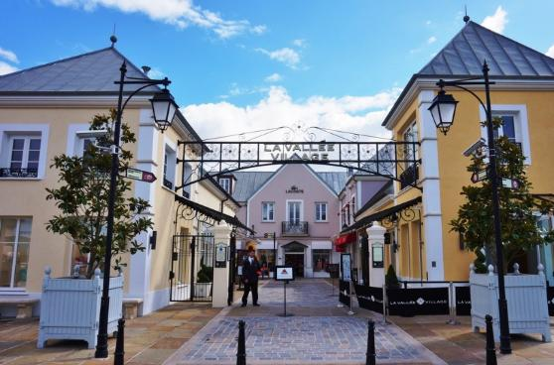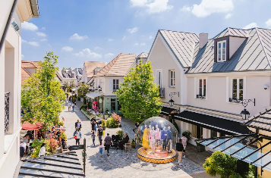

เพื่อให้ท่านได้เพลิดเพลินในการเดินเล่นอย่างเต็มอิ่มจุใจ อิสระอาหารเย็นตามอัธยาศัย
ได้เวลาอันสมควรนำท่านเดินทางสู่ สนามบินปารีส-ชาร์ล เดอ โกล

21.10 น. ออกเดินทางสู่ สนามบินมัสกัต ประเทศโอมาน โดย สายการบินโอมานแอร์ (WY) เที่ยวบินที่ WY132 (บริการอาหารและเครื่องดื่มบนเครื่อง) (ใช้เวลาบินประมาณ 7.10 ชั่วโมง)

วันที่ (5) สนามบินปารีส ชาร์ล เดอ โกล - สนามบินมัสกัต

06.20 น. เดินทางถึง สนามบินมัสกัต นำท่านแวะพักเปลี่ยนเครื่อง เพื่อเดินทางสู่ประเทศไทย (รอต่อเครื่องประมาณ 1.50 ชั่วโมง)
08.30 น. ออกเดินทางสู่ ประเทศไทย โดย สายการบิน สายการบินโอมานแอร์ (WY) เที่ยวบินที่ WY815 (ใช้เวลาบินประมาณ 6.05 ชั่วโมง) (บริการอาหารและเครื่องดื่มบนเครื่อง)
17.45 น. เดินทางถึง สนามบินสุวรรณภูมิ โดยสวัสดิภาพและความประทับใจ



เที่ยวบิน/ที่นั่งบนเครื่องบิน (สายการบินเป็นผู้กำหนด)
โรงแรม เมนูอาหาร และโปรแกรมการเดินทางอาจมีการสลับสับเปลี่ยน หรือเปลี่ยนแปลงได้ตามความเหมาะสม
โดยมิต้องแจ้งให้ทราบล่วงหน้า อันเนื่องมาจากเหตุการณ์ต่างๆ ที่อาจเกิดขึ้นจากเหตุสุดวิสัย
เช่น เหตุการณ์ทางธรรมชาติ การเมือง สภาพอากาศไม่เอื้ออำนวย รวมไปถึงสถานะห้องพักของแต่ละโรงแรม
ทั้งนี้ทางบริษัทจะคำนึงถึงความปลอดภัยและผลประโยชน์ของผู้เดินทางเป็นสำคัญ
โดยมีตัวแทนบริษัท (มัคคุเทศก์,หัวหน้าทัวร์,คนขับรถของแต่ละสถานที่) เป็นผู้บริหารเวลาปรับเปลี่ยนตามความเหมาะสม

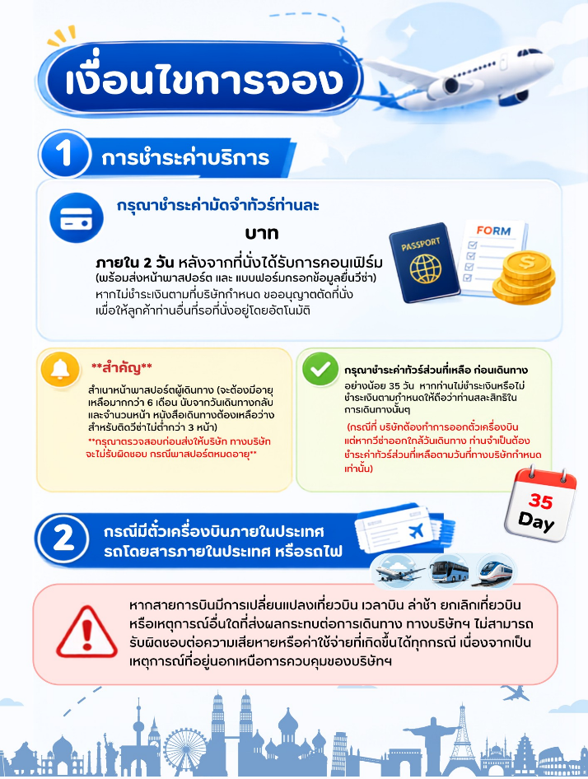
30,000
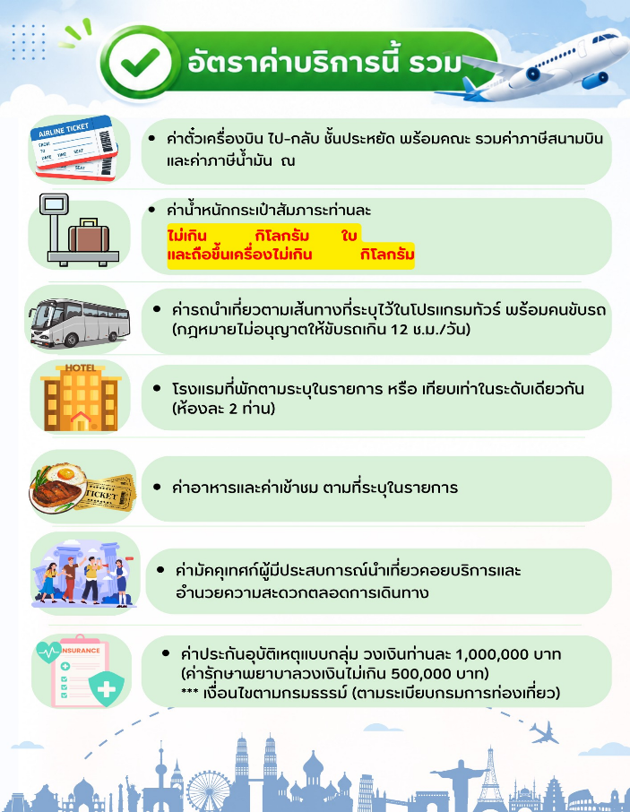
7
30
1
